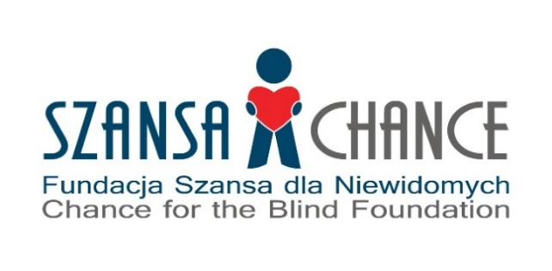
REHA FOR THE BLIND IN POLAND
Światowe Spotkanie Niewidomych, Słabowidzących
i Ich Bliskich

Świat dotyku, dźwięku i magnigrafiki
XVIII edycja Konferencji
pod hasłem

Wykształcenie i aktywność
Twoją Szansą
11-14.09.2020 r.
Centrum Nauki Kopernik
(Wybrzeże Kościuszkowskie 20 w Warszawie)
Pałac Kultury i Nauki
(Plac Defilad 1 w Warszawie)
g

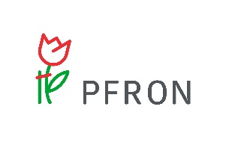

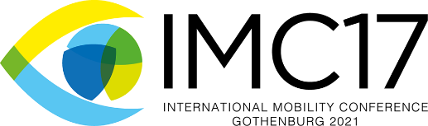
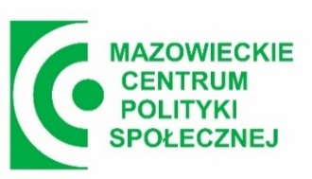

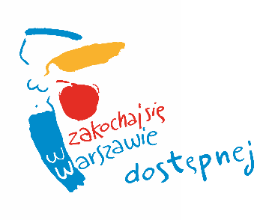

Patronat medialny:

Współorganizatorzy:
- Samorząd Województwa Mazowieckiego
- Biuro Pomocy i Projektów Społecznych Urzędu m.st. Warszawy
- The Center for the Blind in Israel
- Fundacja Challenge Europe

We współpracy z:
- World Blind Union
- European Blind Union
- International Mobility Conference
- Zespół Pedagogiki Specjalnej przy Komitecie Nauk Pedagogicznych PAN

Komitet Organizacyjny
Marek Kalbarczyk– Przewodniczący Komitetu
Janusz Mirowski – Przewodniczący Rady Patronackiej Fundacji Szansa dla Niewidomych
Kamila Roguska – Kierownik Fundacji Szansa dla Niewidomych
Milena Rot – Kierownik Działu Zagranicznego Fundacji Szansa dla Niewidomych
Igor Busłowicz – Członek Rady Patronackiej Fundacji Szansa dla Niewidomych
Sylwester Peryt – Członek Rady Patronackiej Fundacji Szansa dla Niewidomych
Paula Krzykowska – Fundacja Szansa dla Niewidomych
Joanna Szafrańska – Fundacja Szansa dla Niewidomych
Maciej Motyka – Kierownik Wystawy REHA FOR THE BLIND IN POLAND

PROGRAM KONFERENCJI

Ważne!
- W dobie epidemii Covid-19 możliwe są trzy formy uczestnictwa w wydarzeniu:
- w charakterze zorganizowanych grup beneficjentów projektu „Wielkie Spotkanie Niewidomych, Słabowidzących i Wszystkich Niepełnosprawnych - REHA FOR THE BLIND® IN POLAND 2020” (czterodniowy pobyt w Warszawie z noclegami
w mazowieckich hotelach z pełnym pakietem żywieniowym),
- w charakterze uczestników niezorganizowanych,
- za pośrednictwem Internetu; wszystkie merytoryczne elementy Konferencji będą transmitowane przez Internet.
- Wymienione formy uczestnictwa dotyczą zarówno uczestników, jak i prelegentów, gości specjalnych, przedstawicieli instytucji i firm (wystawców). Prelegenci i prezenterzy mogą być obecni na salach CNK i PKiN, połączyć się z nami on-line lub nadesłać nagrania swoich wystąpień w celu ich odtworzenia.
- REHA ma charakter międzynarodowy, toteż będą mogli wziąć w niej udział
z wykorzystaniem Internetu niewidomi, słabowidzący i ich bliscy z całego świata.
- Referaty, prezentacje i panele dyskusyjne będą tłumaczone kabinowo na kilkanaście języków: angielski, rosyjski, niemiecki, francuski, hiszpański, gruziński, rumuński, litewski, bułgarski, węgierski, arabski i hebrajski.

Dzień 1 – piątek 11.09.2020 r. (Pałac Kultury i Nauki)
14:00 Otwarcie Konferencji - powitanie gości:
- Marek Kalbarczyk – Honorowy Prezes Fundacji Szansa dla Niewidomych, Przewodniczący Komitetu Organizacyjnego REHA 2020
- Adam Struzik – Marszałek Województwa Mazowieckiego
- Tomasz Pactwa – Dyrektor Biura Pomocy i Projektów Społecznych Urzędu m.st. Warszawy
14:10 XXI wiek jak XX czy jak XXII? – niewidomi i słabowidzący chcą widzieć i wiedzieć jak najwięcej - wystąpienie programowe
14:20 Misja Fundacji Szansa dla Niewidomych
14:30 Niewidomi w Polsce, Europie i na Świecie
14:40 Odczytanie listów skierowanych do uczestników Konferencji i wystąpienia gości specjalnych
14:50 Ogłoszenie wyników Konkursu IDOL Fundacji Szansa dla Niewidomych
15:10 Przedstawienie IDOLI SPECJALNYCH 2020
15:30 Przerwa kawowa
15:45 Sesja Merytoryczna
15:45 Wykształcenie i aktywność Twoją szansą
16:00 Szkoły i uczelnie przyjazne i dostępne dla wszystkich pragnących się uczyć
16:20 Misja organizacji NGO
16:30 Muzea, teatry, kina, sale koncertowe, stadiony, zoo również dla Nas
16:40 Turystyka dla rozwoju nowoczesnej rehabilitacji osób z dysfunkcją wzroku
16:50 Audiodeskrypcja szansą na pełny dostęp do kultury i sztuki
17:00 Przerwa kawowa
17:30 „Jesteśmy razem” – koncert niepełnosprawnych i pełnosprawnych artystów

Dzień 2 – sobota 12.09.2020 r. (Centrum Nauki Kopernik, Pałac Kultury i Nauki)
10:00 – 14:00 Panele dyskusyjne i prezentacje rozwiązań niwelujących skutki niepełnosprawności wzroku
10:00 – 18:30 Wystawy towarzyszące Konferencji:
- Wystawa technologiczna
- Prezentacja działalności instytucji i organizacji OPP
- Wystawa „Świat dotyku i dźwięku”
11:00 – 18:30 Konkursy sportowe i zabawy
- strzelectwo laserowe
- ping-pong
- showdown
- miejski chińczyk
- bezwzrokowe układanie kostki Rubika
- tandemy
- szachy brajlowskie i mówiące

Dzień 3 – niedziela 13.09.2020 r.
10:00 Msza Święta w intencji niewidomych, słabowidzących i ich bliskich
12:00 Wizyty w warszawskich i mazowieckich muzeach:
- Przygotowanie muzeum na przyjęcie zwiedzających z niepełnosprawnościami,
- Prelekcje dotyczące misji edukacyjnej muzeum, przedstawienie oferty dla zwiedzających
- Zajęcia rehabilitacyjne: orientacja w przestrzeni, samodzielne poruszanie się
z zastosowaniem najnowszej technologii nawigacyjnej (zarówno wewnątrz obiektu, jak
i w jego otoczeniu)
12:00 – 18:00 Kontynuacja wystawy technologicznej i wystawy „Świat dotyku i dźwięku” dla zainteresowanych beneficjentów oraz gości niezorganizowanych (Centrum Nauki Kopernik)
16:00 Zwiedzanie Warszawy lub jej okolic (zgodnie z życzeniami uczestników)

Dzień 4 – poniedziałek 14.09.2020 r.
9:30 Coroczna manifestacja środowiska ph.: „My nie widzimy nic, a Wy – czy widzicie nas?”
11:00 Wizyta na uczelniach:
- Przygotowanie uczelni na przyjęcie studentów z niepełnosprawnościami
- Prelekcje dotyczące charakteru uczelni i jej misji edukacyjnej
- Zajęcia rehabilitacyjne: orientacja w przestrzeni uczelni, możliwość samodzielnego poruszania się w jej wnętrzach oraz w jej otoczeniu

Kapituła Konkursu IDOL
- Marek Kalbarczyk – Przewodniczący Kapituły
- Igor Busłowicz
- Sylwester Peryt
- Ilona Nawankiewicz
- Ewa Bąk
- Agata Domańska

Uwaga!
- Spotkanie REHA będzie realizowane zgodnie z zarządzeniami władz, w szczególności dotyczącymi zabezpieczeń epidemicznych Covid-19. Przedstawiony program może zatem ulec zmianom pod wpływem wiadomości dotyczących tej kwestii.
- Przedstawiony w niniejszym dokumencie program należy więc traktować jako wstępny. Stanowi aktualną propozycję Komitetu Organizacyjnego REHA. W pewnym stopniu może być uzupełniany i modyfikowany w reakcji na istotne postulaty uczestników. W razie chęci zgłoszenia uwag należy skontaktować się z Komitetem Organizacyjnym RHEA. Zapraszamy: reha_in_poland@szansadlaniewidomych.org

Projekt „Wielkie Spotkanie Niewidomych, Słabowidzących i Wszystkich Niepełnosprawnych – REHA FOR THE BLIND® IN POLAND 2020” jest współfinansowany ze środków Państwowego Funduszu Rehabilitacji Osób Niepełnosprawnych.
Konferencja jest współfinansowana ze środków Samorządu Województwa Mazowieckiego – Mazowieckiego Centrum Polityki Społecznej.
Konferencja jest współfinansowana ze środków miasta stołecznego Warszawy.
Fundacja Szansa dla Niewidomych finansuje Konferencję również ze środków własnych.

